**EH *&* I** NOVEMBER 2015

TO P 2 5 **55**

**Studio Job**

*Job en Nynke zijn nog net zo blij met hun*

*koppositie als de eerste keer in 2012* **De Top 25 in het kort**

*Voor selectie komen in aanmerking:*

**• Individuele ontwerpers of duo’s**

**• Bureaus die vernoemd zijn naar een ontwerper of ontwerpduo (dus géén merken of collectieven)**

**• De ontwerpers moeten minimaal vijf jaar in Nederland verblijven (de Nederlandse nationaliteit is geen vereiste)**

**• De ontwerpers moeten minimaal één jaar afgestudeerd zijn**

**• Alle resultaten worden gemeten over het afgesloten boekjaar 2014**

**Marcel Wanders**

**1 2**

**Formafantasma**

**Piet Hein Eek**

**Hella Jongerius**

**Joep van Lieshout**

**Scholten & Baijings**

**3**

**4 Maarten Baas**

**Studio**

**Makkink**

**& Bey**

**Richard Hutten**

**Studio Drift**

**Lex Pott**

**Wieki Somers**

**Pieke Bergmans**

**5**

**6**

**7**

**8 9 D**

**10**

**irk Vander Kooij**

**Aldo Bakker**

**Roderick Vos**

**Daan**

**Roosegaarde**

**Piet Boon**

**Ineke Hans**

**Minale Maeda**

**Tord Boontje**

**Marjan van Aubel**

**Kiki van Eijk**

**11 12 13 14**

**15 Gijs Bakker**

**16**

**17 18 19**

**Daphna Laurens**

**Van Eijk &**

**Van der Lubbe**

**Arnout**

**20 20 21 22 23 23**

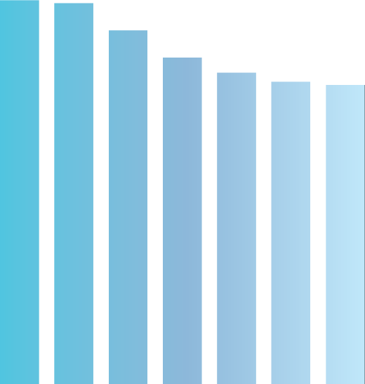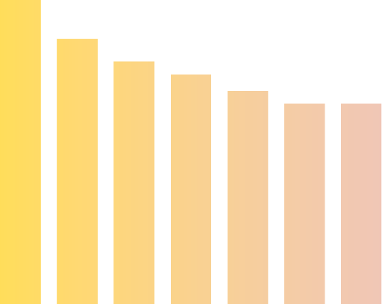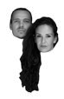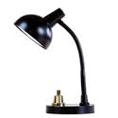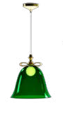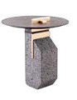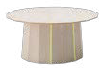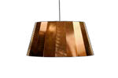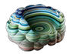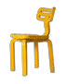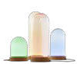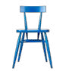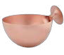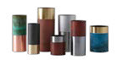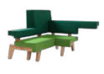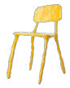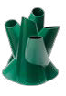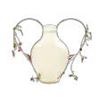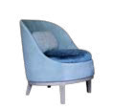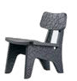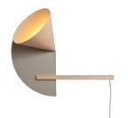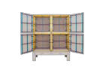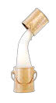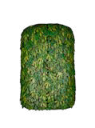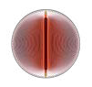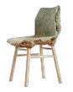

**Meijer**

**24 25 25**